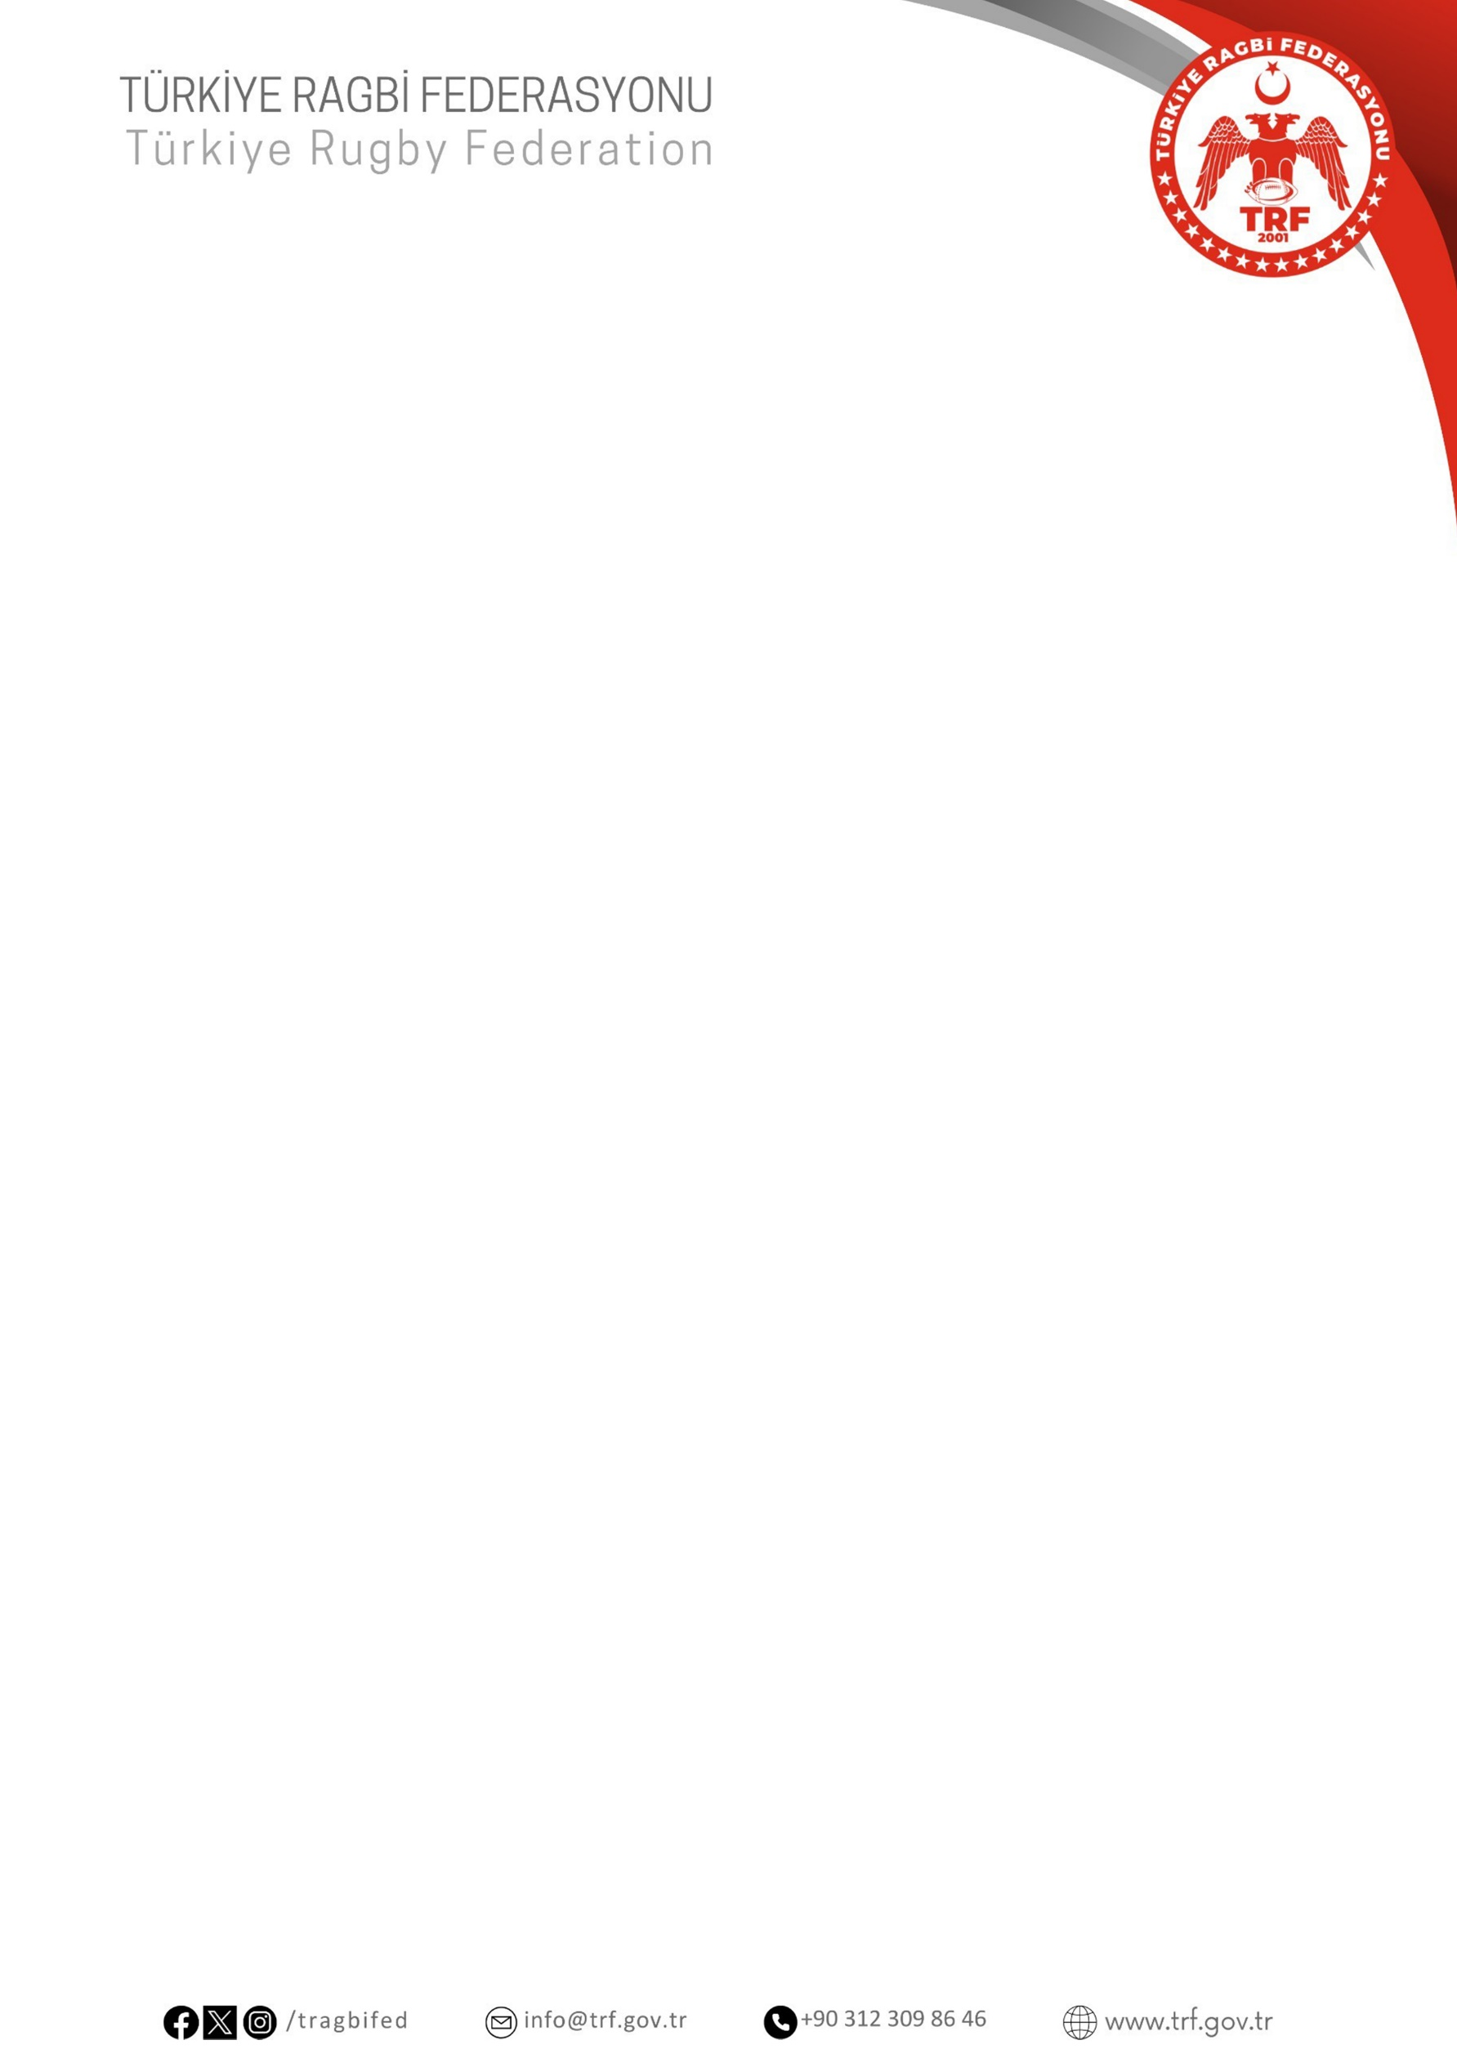**2025 Kriket U19 Kadınlar ve Erkekler Türkiye Şampiyonası**

REGLAMAN

**Turnuva Tarihleri:** 21-27 Temmuz 2025

**Turnuva Yeri:** Ankara

**Başvuru Tarihi:** 2-11 Temmuz 2025

**Turnuva Direktörü:** Erkekler: Muhammed DOĞAN - +90 532 715 89 17

Kadınlar: Abdullah Kamil GÖKGÖZ - +90 532 267 16 73

**Turnuva İletişim:** Müsabaka başvurusu ile birlikte turnuva iletişim grubu için turnuva direktörüne başvurunuz.

**Madde 1:** Büyük Kadınlar ve Büyük Erkekler Türkiye Şampiyonalarına katılan takımlar bu şampiyonaya katılmadıkları taktirde o turnuvalardan diskalifiye edilecek ve disiplin kuruluna sevk edileceklerdir.

**Madde 2:** Büyükler müsabakalarında 1. Etap, 2. Etap ve final etabında yer alan 19 yaş altı 3 oyuncu bu müsabakalarda yer alması zorunludur.

**Madde 3:** Büyükler müsabakalarına katılmayan takımlarda Madde 2. Şartı aranmaz.

**Madde 4:** Türkiye Ragbi Federasyonu 2025 Sezonu Büyükler (17 Yaş Ve Üzeri), U19 (15 Yaş Üzeri) Ve Diğer Yaş Grupları Kriket Ligi Veya Türkiye Şampiyonası Reglamanı 1. Bölüm 9. Maddesi bu şampiyonada “Valilik olurunda yer alan kulüp idarecileri, antrenörleri ve diğer yöneticileri yedek kulübesinde bekleyeceklerdir. Saha içinde tüm yetki ve sorumluluk takım kaptanındadır.” olarak değiştirilmiştir.

**Madde 5:** Katılan tüm kulüpler 17 Temmuz 2025 tarihinde valilik oluru, esame listesi ve lisans fotoğraflarını (arkalı önlü) [kriketteknikkurul@trf.gov.tr](mailto:kriketteknikkurul@trf.gov.tr) tek bir mailde atacaktır.

**Madde 6:** Yedek oyuncular yedek kulübesinde formalarından farklı renkte yelek ile oturacaktır.

**Madde 7:** Maçlar 45 x 45 toplamda 90 dakika oynanacaktır. Oynanmayan her over için 6 ceza puanı eklenecektir. Sahada 11 oyuncudan fazla olması durumunda her atış için 1 ceza puanı eklenir. Overlar baştan oynatılır. Oynanan overlardaki kazanılan puanları (no ball – wide hariç) ceza puanı olarak eklenir.

**Konaklama:** Kulüpler KYK konaklama taleplerini kendi illerindeki Gençlik ve Spor İl Müdürlüğü aracılığıyla Ankara Gençlik ve Spor İl Müdürlüğüne talepte bulunacaklardır.

Bu Reglaman TRF web sayfasında yayınlandığı tarihte yürürlüğe girer.